1. ¿Qué secciones identifica dentro del código?

* En el head se encuentra un style, que en el body cambia el color de fondo del y cambia el tipo de letra.
* En el h1 cambia la alineación del texto a centrado, lo convierte en mayúscula y cambia el tipo de letra a Arial.
* En el body se observa un título (<h1>) y un párrafo (<p>)

2. ¿Puede determinar, de acuerdo con el resultado, qué función cumple cada sección del sitio?

Si, al abrir el archivo con Chrome se aprecia cada línea de código.

3. Abra el archivo usando el Bloc de Notas del computador ¿qué diferencias puede apreciar entre una herramienta y la otra? A su juicio ¿cuál aplicación brinda mayores beneficios?

Al abrir el archivo usando block de notas se apreció de inmediato una diferencia en visual Studio toma un sentido el código, en cambio en block de notas solo es un texto más, por lo tanto, visual estudia brinda más beneficios que block de notas permitiendo una mejora en la creación de páginas.

4. ¿Qué sucedería al cambiar la palabra “green” por “blue” en la línea 9? ¿Y si se cambia la palabra “Arial” por “Verdana” en la línea siguiente?

Cambia el color de fondo por azul y el tipo de letra cambia por Verdana

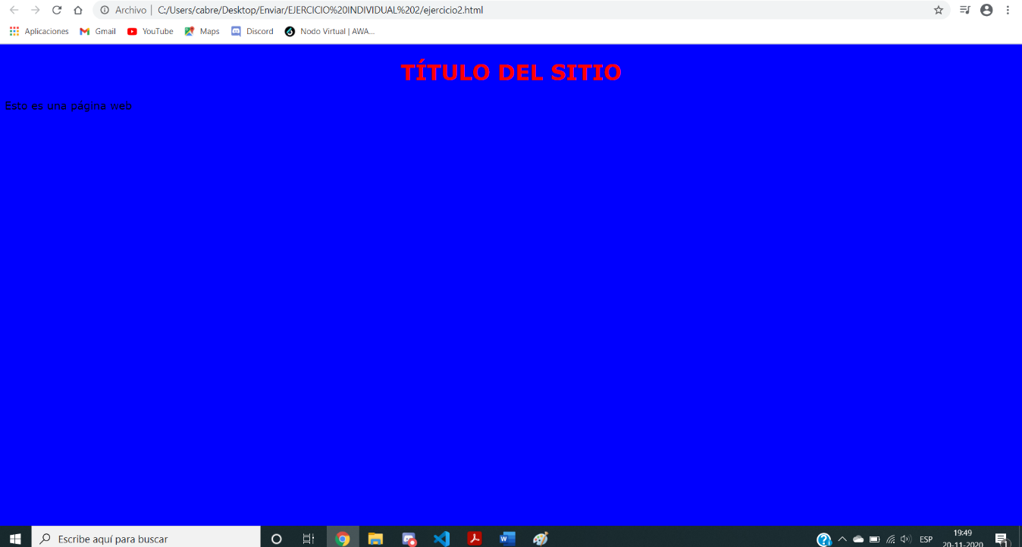

5. Ingrese el texto que desee entre las líneas 23 y 24 del archivo, guárdelo y recargue el sitio desde el navegador. ¿Qué efectos pudo notar? ¿Qué otros efectos se pueden añadir a dicho texto?

Me permite ingresar texto y añadir texto incluso aunque este se encuentre fuera de las etiquetas <HTML>

